**建筑碳排放报告书**

公共建筑

|  |  |
| --- | --- |
| 工程名称 | 承旧营新·旧城的活化与绿染 |
| 工程地点 | 湖北-武汉 |
| 设计编号 |  |
| 建设单位 | 华中科技大学建规学院 |
| 设计单位 | 华中科技大学建规学院 |
| 设 计 人 |  |
| 审 核 人 |  |
| 审 定 人 |  |
| 设计日期 | 2022年1月6日 |



|  |  |
| --- | --- |
| 采用软件 | 建筑碳排放CEEB2022 |
| 软件版本 | 20210606 |
| 研发单位 | 北京绿建软件股份有限公司 |
| 正版授权码 | T13972111895 |

**目 录**

1 建筑概况 4

2 计算依据 4

3 软件介绍 4

4 气象数据 5

4.1 气象地点 5

4.2 逐日干球温度表 5

4.3 逐月辐照量表 5

4.4 峰值工况 5

5 围护结构 6

6 围护结构概况 6

7 房间类型 6

7.1 房间表 6

7.2 作息时间表 6

8 暖通空调系统 7

8.1 系统类型 7

8.2 制冷系统 7

8.2.1 冷水机组 7

8.2.2 水泵系统 7

8.2.3 运行工况 7

8.2.4 制冷能耗 7

8.3 供暖系统 8

8.3.1 热水锅炉系统 8

8.4 空调风机 8

9 照明 9

10 插座设备 9

11 排风机 9

12 生活热水 9

13 电梯 10

14 光伏发电 10

15 风力发电 10

16 计算结果 10

16.1 建材生产运输碳排放 10

16.2 建筑建造拆除碳排放 10

16.3 碳汇 10

16.4 建筑运行碳排放 10

16.5 全生命周期 11

17 附录 14

17.1 工作日/节假日人员逐时在室率(%) 14

17.2 工作日/节假日照明开关时间表(%) 14

17.3 工作日/节假日设备逐时使用率(%) 14

17.4 工作日/节假日空调系统运行时间表(1:开,0:关) 14

# 建筑概况

|  |  |  |
| --- | --- | --- |
| 工程名称 | 新建项目 | |
| 工程地点 | 湖北-武汉 | |
| 地理位置 | 北纬：30.58° | 东经：114.24° |
| 建筑寿命(年) | 50 | |
| 建筑面积(m2) | 地上9827 地下0 | |
| 建筑层数 | 地上7 地下0 | |
| 建筑高度（m） | 地上27.0 地下0.0 | |
| 建筑体积(m3) | 38577.29 | |
| 建筑外表面积(m2) | 14561.61 | |
| 北向角度 | 116.7 | |
| 结构类型 |  | |
| 外墙太阳辐射吸收系数 | 0.75 | |
| 屋顶太阳辐射吸收系数 | 0.75 | |
| 控温期 | 全年控温 | |

# 计算依据

1. 《绿色建筑评价标准》(GB/T50378-2019)

2. 《建筑碳排放计算标准》(GB/T 51366-2019)

3. 《民用建筑绿色性能计算标准》(JGJ/T 449-2018)

4. 《公共建筑节能设计标准》(GB50189-2015)

5. 《民用建筑热工设计规范》(GB50176)

# 软件介绍

本报告内容由建筑碳排放CEEB2022计算并输出，建筑碳排放CEEB以CAD为平台，可与建筑节能模型无缝对接，以国家标准《建筑碳排放计算标准》为主要依据，完整支持建筑全生命周期的碳排放计算，包括建材生产运输、建造拆除、建筑运行和碳汇的计算，以及详细的结果数据分析。

# 气象数据

## 气象地点

湖北-武汉, 《建筑节能气象参数标准》

## 逐日干球温度表

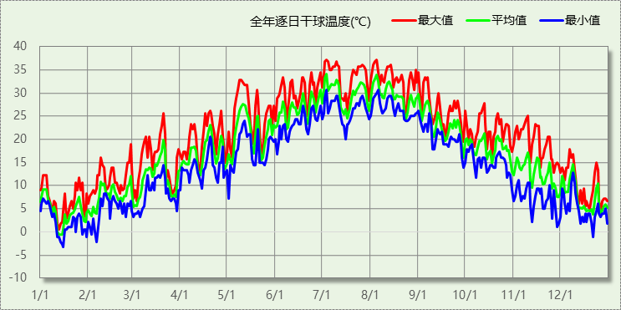

## 逐月辐照量表

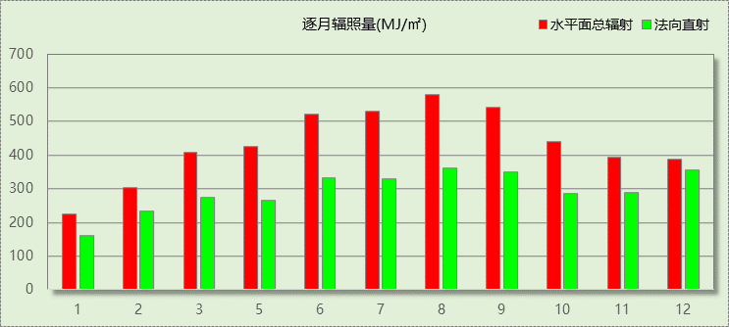

## 峰值工况

|  |  |  |  |  |  |
| --- | --- | --- | --- | --- | --- |
| 气象数据 | 时刻 | 干球温度(℃) | 湿球温度(℃) | 含湿量(g/kg) | 焓值(kj/kg) |
| 最热 | 07月03日14时 | 37.2 | 27.8 | 20.5 | 90.1 |
| 最冷 | 01月15日02时 | -3.3 | -3.3 | 2.8 | 3.6 |

# 围护结构

# 围护结构概况

|  |  |  |  |  |  |
| --- | --- | --- | --- | --- | --- |
|  | | | 设计建筑 | | |
| 屋顶传热系数K [W/(m2·K)] | | | 0.34(D:10.26) | | |
| 外墙（包括非透明幕墙）传热系数K [W/(m2·K)] | | | 0.70(D:3.40) | | |
| 屋顶透明部分传热系数  K [W/(m2·K)] | | | － | | |
| 屋顶透明部分太阳得热系数 | | | － | | |
| 底面接触室外的架空或外挑楼板传热系数K [W/(m2·K)] | | | 0.66 | | |
| 外窗（包括透明幕墙） | 朝向 | 立面 | 窗墙比 | 传热  系数 | 太阳得热系数 |
| 南向 | 南-默认立面 | 0.46 | 2.09 | 0.34 |
| 北向 | 北-默认立面 | 0.45 | 2.13 | 0.39 |
| 东向 | 东-默认立面 | 0.06 | 2.21 | 0.49 |
| 西向 | 西-默认立面 | 0.09 | 2.18 | 0.45 |

# 房间类型

## 房间表

|  |  |  |  |  |  |  |  |
| --- | --- | --- | --- | --- | --- | --- | --- |
| 房间类型 | 空调 温度℃ | 供暖 温度℃ | 新风量 | 渗透风 换气次数 | 人员密度 | 照明功率 密度 | 电器设备 功率 |
| 办公-普通办公室 | 26 | 20 | 30(m3/h.人) | 0(次/h) | 8(㎡/人) | 9(W/㎡) | 15(W/㎡) |

## 作息时间表

详见附录

# 暖通空调系统

## 系统类型

|  |  |  |  |  |  |
| --- | --- | --- | --- | --- | --- |
| 系统编号 | 系统类型 | 供冷 能效比 | 供热 能效比 | 面积(㎡) | 包含的房间 |
| 默认 | 双管制风机盘管 | － | － | 8774.46 | 所有房间 |

## 制冷系统

### 冷水机组

|  |  |  |  |  |  |
| --- | --- | --- | --- | --- | --- |
| 名称 | 类型 | 额定耗电量 (kW) | 额定制冷量 (kW) | 额定性能系数 (COP) | 台数 |
| 水冷-螺杆式冷水机组 | 水冷-螺杆式冷水机组 | 100 | 500 | 5.00 | 1 |

### 水泵系统

|  |  |  |  |  |  |
| --- | --- | --- | --- | --- | --- |
| 类型 | 流量(m3/h) | 扬程(m) | 设计工作效率(%) | 输入功率(kW) | 台数 |
| 冷却水泵 | 320 | 25 | 80 | 31.3 | 1 |
| 冷冻水泵 | 320 | 30 | 80 | 37.6 | 1 |

### 运行工况

|  |  |  |  |  |  |  |
| --- | --- | --- | --- | --- | --- | --- |
| 负荷率 (%) | 机组制冷量 (kW) | 机组功率 (kW) | 性能系数 (COP) | 冷却水泵功率 (kW) | 冷冻水泵功率 (kW) | 冷却塔功率 (kW) |
| 25 | 125 | 30 | 4.17 | 10 | 8 | 0 |
| 50 | 250 | 55 | 4.55 | 10 | 8 | 0 |
| 75 | 375 | 75 | 5.00 | 10 | 8 | 0 |
| 100 | 500 | 100 | 5.00 | 10 | 8 | 0 |

### 制冷能耗

|  |  |  |  |  |  |  |  |
| --- | --- | --- | --- | --- | --- | --- | --- |
| 负荷区间 (%) | 区间负荷 (kWh) | 运行时长(h) | 性能系数 (COP) | 制冷机组 (kWh) | 冷却水泵 (kWh) | 冷冻水泵 (kWh) | 冷却塔 (kWh) |
| 0~25 | 17654 | 502 | 4.17 | 4237 | 5020 | 4016 | 0 |
| 25~50 | 26838 | 145 | 4.55 | 5904 | 1450 | 1160 | 0 |
| 50~75 | 50139 | 161 | 5.00 | 10028 | 1610 | 1288 | 0 |
| 75~100 | 61704 | 139 | 5.00 | 12341 | 1390 | 1112 | 0 |
| >100 | 712136 | 877 | － | 87700 | 8770 | 7016 | 0 |
| 合计 | 868469 | 1824 |  | 120210 | 18240 | 14592 | 0 |

|  |  |  |  |
| --- | --- | --- | --- |
| 类别 | 电耗(kWh) | 碳排放因子(kgCO2/TJ) | 碳排放量(t) |
| 制冷机组 | 120210 | 0.5257 | 3160 |
| 冷却水泵 | 18240 | 479 |
| 冷冻水泵 | 14592 | 384 |
| 冷冻塔 | 0 | 0 |
| 合计 | | | 4023 |

## 供暖系统

### 热水锅炉系统

#### 热水锅炉

|  |  |  |  |  |  |  |  |
| --- | --- | --- | --- | --- | --- | --- | --- |
| 燃料类型 | 容量 (MW) | 台数 | 锅炉 热效率 | 外网热 输送效率 | 锅炉负荷 (kWh) | 碳排放因子(tCO2/TJ) | 碳排放量(t) |
| 烟煤II | 1.00 | 1 | 0.78 | 0.92 | 1463 | 89 | 4606 |

#### 热水循环泵

|  |  |  |  |  |  |
| --- | --- | --- | --- | --- | --- |
| 类型 | 流量(m3/h) | 扬程(m) | 设计工作效率(%) | 输入功率(kW) | 台数 |
| 单速 | 320 | 30 | 80 | 37.6 | 1 |

#### 热水循环水泵能耗

|  |  |  |  |  |  |  |
| --- | --- | --- | --- | --- | --- | --- |
| 负荷 率 (%) | 锅炉 负荷 (kW) | 供暖水 泵功率 (kW) | 热水输送 能效比 EHR | 区间 负荷 (kWh) | 区间 时长 (h) | 供暖水 泵电耗 (kWh) |
| 25 | 250 | 8 | 0.0320 | 68646 | 745 | 5960 |
| 50 | 500 | 8 | 0.0160 | 93202 | 270 | 2160 |
| 75 | 750 | 8 | 0.0107 | 32280 | 54 | 432 |
| 100 | 1000 | 8 | 0.0080 | 12190 | 14 | 112 |
| 综合 | | | | 206317 | 1083 | 8664 |

|  |  |  |
| --- | --- | --- |
| 供暖水泵电耗(kWh) | 碳排放因子(kgCO2/kWh) | 碳排放量(t) |
| 8664 | 0.5257 | 228 |

## 空调风机

|  |  |  |  |
| --- | --- | --- | --- |
| 类别 | 电耗(kWh) | 碳排放因子(kgCO2/kWh) | 碳排放量(t) |
| 独立新排风 | 46492 | 0.5257 | 1222 |
| 风机盘管 | 1163 | 31 |
| 多联机室内机 | 0 | 0 |
| 全空气机组 | 0 | 0 |
| 合计 | | | 1253 |

# 照明

|  |  |  |  |  |  |  |
| --- | --- | --- | --- | --- | --- | --- |
| 房间类型 | 单位面积电耗 (kWh/㎡) | 房间个数 | 房间合计面积 (㎡) | 合计电耗 (kWh) | 碳排放因子(kgCO2/kWh) | 碳排放量(t) |
| 办公-普通办公室 | 15.12 | 756 | 9566 | 144643 | 0.5257 | 3802 |
| 总计 | | | | | | 3802 |

# 插座设备

|  |  |  |  |  |  |  |
| --- | --- | --- | --- | --- | --- | --- |
| 房间类型 | 单位面积电耗 (kWh/㎡) | 房间个数 | 房间合计面积 (㎡) | 合计电耗 (kWh) | 碳排放因子(kgCO2/kWh) | 碳排放量(t) |
| 办公-普通办公室 | 35.25 | 756 | 9566 | 337213 | 0.5257 | 8864 |
| 总计 | | | | | | 8864 |

# 排风机

|  |  |  |  |  |  |  |  |
| --- | --- | --- | --- | --- | --- | --- | --- |
| 额定功率 (kW) | 台数 | 使用系数 | 运行时间 (h/天) | 年运行天数 | 全年电耗 (kWh) | 碳排放因子(kgCO2/kWh) | 碳排放量(t) |
| 5 | 10 | 0.8 | 5 | 365 | 73000 | 0.5257 | 1919 |
| 总计 | | | | | | | 1919 |

注：此类风机指非空调区域排风机

# 生活热水

热水温差(℃)：45, 日照辐照量(kJ/㎡.天)：16340，年运行天数：365

|  |  |  |  |  |  |  |  |  |  |
| --- | --- | --- | --- | --- | --- | --- | --- | --- | --- |
| 分区 | 系统 效率 | 用水 定额 (L·人/d) | 供应 人数 | 年使用 天数 | 所需 能耗 (kWh) | 集热器 面积 (㎡) | 集热器 效率 | 热损失 系数 | 太阳能 供热 (kWh) |
| 办公 | 0.9 | 10 | 100 | 365 | 7120.16 | 100 | 0.45 | 0.15 | 7120.16 |
| 总计 | | | | | 7120 |  | | | 7120 |

|  |  |  |  |
| --- | --- | --- | --- |
| 类别 | 电耗(kWh) | 碳排放因子(kgCO2/TJ) | 碳排放量(t) |
| 生活热水 | 7120 | 0.5257 | 187 |
| 太阳能 | 7120 | 187 |
| 合计 | | | 374 |

# 电梯

无

# 光伏发电

日照辐照量(kJ/㎡.天)：16340，年运行天数：365

|  |  |  |  |  |  |  |
| --- | --- | --- | --- | --- | --- | --- |
| 光伏板面积(㎡) | 单位面积 发电参数 | 光伏系统效率 | 光伏电池性能 衰减修正系数 | 全年供电 (kWh) | 碳排放因子(kgCO2/kWh) | 可减少碳排放量(t) |
| 100 | 0.4 | 0.8 | 0.9 | 47713 | 0.5257 | 1254 |
| 总计 | | | | | | 1254 |

# 风力发电

|  |  |  |  |  |  |  |  |
| --- | --- | --- | --- | --- | --- | --- | --- |
| 地形 | 叶片直径(m) | 叶片离地高度(m) | 年可利用 平均风速(m/s) | 转换 效率 | 台数 | 年供电(kWh) | 可减少碳排放量(t) |
| 郊区、厂区 | 54 | 65 | 5 | 0.35 | 1 | 142 | 4 |
| 总计 | | | | | | | 4 |

# 计算结果

## 建材生产运输碳排放

|  |  |  |  |  |  |
| --- | --- | --- | --- | --- | --- |
| 类别 | 材料 | 单位 | 用量 | 重量(t) | 碳排放量(kg/㎡) |
| 合计 | | | | | 0 |

## 建筑建造拆除碳排放

|  |  |  |  |  |
| --- | --- | --- | --- | --- |
| 阶段 | 汽油用量(t) | 柴油用量(t) | 用电量(kWh) | 碳排放量(kg/㎡) |
| 建造阶段 | 0 | 0 | 0 | 0 |
| 拆除阶段 | 0 | 0 | 0 | 0 |
| 合计 | | | | 0 |

## 碳汇

|  |  |  |  |  |
| --- | --- | --- | --- | --- |
| 绿植 | 年CO2固定量 (kg/㎡.a) | 面积(㎡) | 年数 | 单位建筑面积 碳固定量(kg/㎡) |
| 合计 | | | | 0 |

## 建筑运行碳排放

|  |  |  |  |  |  |
| --- | --- | --- | --- | --- | --- |
| 电力 | 子类 | 耗电  (kWh/㎡) | 碳排放因子  (kgCO2/kWh) | 碳排放量(t) | 单位面积碳  排放量(kg/㎡) |
| 供冷  (Ec) | 中央冷源 | 612 | 0.5257 | 4023 | 322 |
| 冷却水泵 | 93 | 49 |
| 冷冻水泵 | 74 | 39 |
| 冷却塔 | 0 | 0 |
| 多联机/单元式空调 | 0 | 0 |
| 供冷合计 | 779 | 409 |
| 供暖  (Eh) | 中央热源 | 0 | 0.5257 | 228 | 0 |
| 供暖水泵 | 44 | 23 |
| 多联机/单元式热泵 | 0 | 0 |
| 供暖合计 | 44 | 23 |
| 空调  风机(Ef) | 新排风 | 237 | 0.5257 | 1253 | 124 |
| 风机盘管 | 6 | 3 |
| 多联机室内机 | 0 | 0 |
| 全空气系统 | 0 | 0 |
| 风机合计 | 242 | 127 |
| 照明 | | 736 | 0.5257 | 3802 | 387 |
| 插座设备 | | 1716 | 0.5257 | 8864 | 902 |
| 其他(Eo) | 电梯 | 0 | 0.5257 | 1919 | 0 |
| 排风机 | 371 | 195 |
| 生活热水 | 0 | 0  (扣减了太阳能) |
| 其他合计 | 371 | 195 |
| 化石燃料 | 子类 | 耗热量(kWh/㎡) | 碳排放因子(tCO2/TJ) | 碳排放量(t) | 单位面积  碳排放量(kg/㎡) |
| 烟煤II | | 1463 | 89 | 4606 | 469 |
| 可再生 | 子类 | 年供电(kWh/㎡) | 碳排放因子(kgCO2/kWh) | 碳减排量(t) | 单位面积  碳减排量(kg/㎡) |
| 可再生能源(Er) | 太阳能热水(Es) | 36 | 0.5257 | 1445 | 19 |
| 光伏(Ep) | 243 | 128 |
| 风力(Ew) | 1 | 0 |
| 合计 | 280 | 147 |
| 建筑运行碳排放合计 | | | | 23435 | 2385 |

## 全生命周期

|  |  |  |  |
| --- | --- | --- | --- |
| 类别 | 碳排放量(t) | 年单位面积碳排放量(kg/㎡.a) | 单位面积碳排放量(kg/㎡) |
| 建筑材料生产和运输 | 0 | 0 | 0 |
| 建筑建造和拆除 | 0 | 0 | 0 |
| 建筑运行 | 23435 | 48 | 2385 |
| 碳汇 | 0 | 0 | 0 |
| 合计 | 23435 | 48 | 2385 |

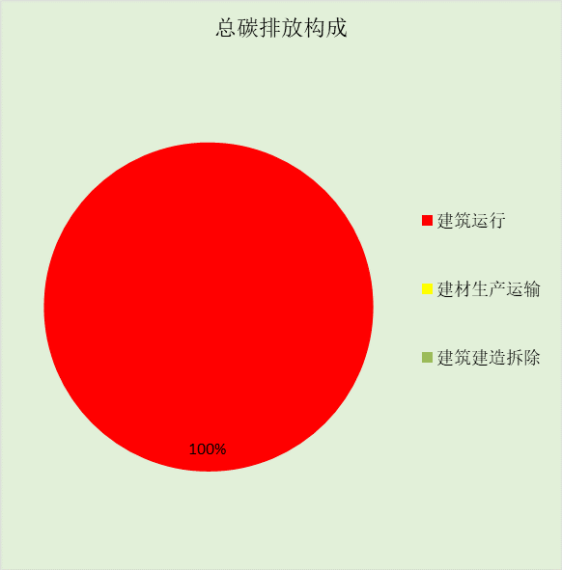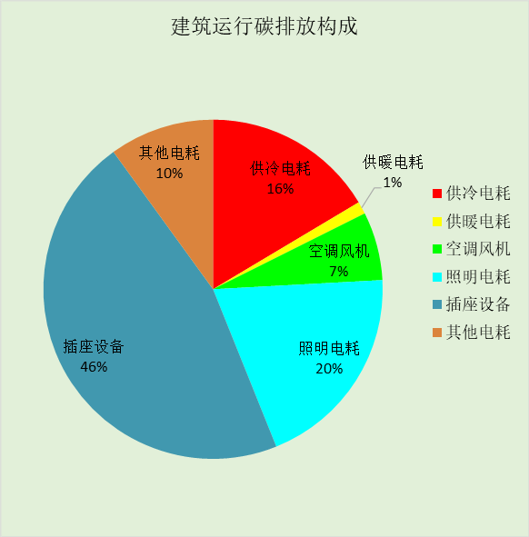

# 附录

## 工作日/节假日人员逐时在室率(%)

|  |  |  |  |  |  |  |  |  |  |  |  |  |  |  |  |  |  |  |  |  |  |  |  |  |
| --- | --- | --- | --- | --- | --- | --- | --- | --- | --- | --- | --- | --- | --- | --- | --- | --- | --- | --- | --- | --- | --- | --- | --- | --- |
| 房间类型 | 1 | 2 | 3 | 4 | 5 | 6 | 7 | 8 | 9 | 10 | 11 | 12 | 13 | 14 | 15 | 16 | 17 | 18 | 19 | 20 | 21 | 22 | 23 | 24 |
| 办公-普通办公室 | 0 | 0 | 0 | 0 | 0 | 0 | 10 | 50 | 100 | 100 | 100 | 30 | 100 | 100 | 100 | 100 | 50 | 20 | 10 | 0 | 0 | 0 | 0 | 0 |
| 0 | 0 | 0 | 0 | 0 | 0 | 0 | 20 | 45 | 0 | 0 | 0 | 0 | 0 | 0 | 0 | 0 | 0 | 0 | 0 | 0 | 0 | 0 | 0 |

注：上行：工作日；下行：节假日

## 工作日/节假日照明开关时间表(%)

|  |  |  |  |  |  |  |  |  |  |  |  |  |  |  |  |  |  |  |  |  |  |  |  |  |
| --- | --- | --- | --- | --- | --- | --- | --- | --- | --- | --- | --- | --- | --- | --- | --- | --- | --- | --- | --- | --- | --- | --- | --- | --- |
| 房间类型 | 1 | 2 | 3 | 4 | 5 | 6 | 7 | 8 | 9 | 10 | 11 | 12 | 13 | 14 | 15 | 16 | 17 | 18 | 19 | 20 | 21 | 22 | 23 | 24 |
| 办公-普通办公室 | 10 | 10 | 10 | 10 | 10 | 10 | 10 | 36 | 62 | 56 | 54 | 43 | 53 | 55 | 58 | 67 | 40 | 18 | 10 | 10 | 10 | 10 | 10 | 10 |
| 0 | 0 | 0 | 0 | 0 | 0 | 0 | 0 | 0 | 0 | 0 | 0 | 0 | 0 | 0 | 0 | 0 | 0 | 0 | 0 | 0 | 0 | 0 | 0 |

注：上行：工作日；下行：节假日

## 工作日/节假日设备逐时使用率(%)

|  |  |  |  |  |  |  |  |  |  |  |  |  |  |  |  |  |  |  |  |  |  |  |  |  |
| --- | --- | --- | --- | --- | --- | --- | --- | --- | --- | --- | --- | --- | --- | --- | --- | --- | --- | --- | --- | --- | --- | --- | --- | --- |
| 房间类型 | 1 | 2 | 3 | 4 | 5 | 6 | 7 | 8 | 9 | 10 | 11 | 12 | 13 | 14 | 15 | 16 | 17 | 18 | 19 | 20 | 21 | 22 | 23 | 24 |
| 办公-普通办公室 | 0 | 0 | 0 | 0 | 0 | 0 | 10 | 50 | 100 | 100 | 100 | 100 | 100 | 100 | 100 | 100 | 50 | 20 | 10 | 0 | 0 | 0 | 0 | 0 |
| 0 | 0 | 0 | 0 | 0 | 0 | 0 | 0 | 0 | 0 | 0 | 0 | 0 | 0 | 0 | 0 | 0 | 0 | 0 | 0 | 0 | 0 | 0 | 0 |

注：上行：工作日；下行：节假日

## 工作日/节假日空调系统运行时间表(1:开,0:关)

|  |  |  |  |  |  |  |  |  |  |  |  |  |  |  |  |  |  |  |  |  |  |  |  |  |
| --- | --- | --- | --- | --- | --- | --- | --- | --- | --- | --- | --- | --- | --- | --- | --- | --- | --- | --- | --- | --- | --- | --- | --- | --- |
| 系统编号 | 1 | 2 | 3 | 4 | 5 | 6 | 7 | 8 | 9 | 10 | 11 | 12 | 13 | 14 | 15 | 16 | 17 | 18 | 19 | 20 | 21 | 22 | 23 | 24 |
| 默认 | 0 | 0 | 0 | 0 | 0 | 0 | 1 | 1 | 1 | 1 | 1 | 1 | 1 | 1 | 1 | 1 | 1 | 1 | 0 | 0 | 0 | 0 | 0 | 0 |
| 0 | 0 | 0 | 0 | 0 | 0 | 0 | 0 | 0 | 0 | 0 | 0 | 0 | 0 | 0 | 0 | 0 | 0 | 0 | 0 | 0 | 0 | 0 | 0 |

注：上行：工作日；下行：节假日